温馨提示：
此套题为Word版，请按住Ctrl,滑动鼠标滚轴，调节合适的观看比例，答案解析附后。关闭Word文档返回原板块。
课时提升作业 十二
函数奇偶性的概念
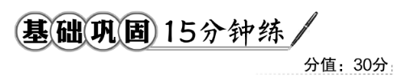
一、选择题(每小题4分,共12分)
1.(2016·大同高一检测)下列函数中是奇函数的是 ( )
A.f(x)=4x⁴ B.f(x)=-5x⁷
C.f(x)=|x|+3 D.f(x)=x+1
【解析】选B.由奇偶函数的定义得f(x)=4x⁴为偶函数,f(x)=-5x⁷为奇函数,f(x)=|x|+3为偶函数,f(x)=x+1为非奇非偶函数.
2.(2016·昆明高一检测)已知函数f(x)=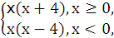则f(x)的奇偶性为
( )
A.奇函数 B.偶函数
C.既是奇函数又是偶函数 D.非奇非偶函数
【解析】选B.若x<0,则-x>0,则f(-x)=-x(-x+4)=x(x-4)=f(x),若x>0,则-x<0,则f(-x)=-x(-x-4)=x(x+4)=f(x),又f(0)=f(0)=0,
所以f(-x)=f(x),即函数为偶函数.
3.(2016·唐山高一检测)若函数f(x)满足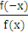=1,则f(x)图象的对称轴是
( )
A.x轴 B.y轴
C.直线y=x D.不能确定
【解题指南】将函数图象的对称问题转化为判断函数的奇偶性问题.
【解析】选B.由题意知f(x)是偶函数,所以其图象关于y轴对称.
【补偿训练】函数f(x)=-x的图象关于 ( )
A.y轴对称 B.直线y=-x对称
C.原点对称 D.直线y=x对称
【解析】选C.因为定义域为(-∞,0)∪(0,+∞),关于原点对称,f(-x)=-f(x),所以f(x)是奇函数,所以f(x)的图象关于原点对称.
二、填空题(每小题4分,共8分)
4.已知函数f(x)=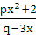是奇函数,且f(2)=-,则函数f(x)的解析式f(x)=________.
【解析】f(x)的定义域为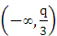∪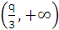,若f(x)是奇函数,则=0,得q=0.故f(x)=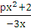,又f(2)=-,得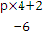=-,得p=2,因此f(x)=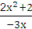=-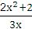.
答案:-
5.(教材P39习题1.3A组T6改编)已知函数f(x)是奇函数,当x∈(-∞,0)时,f(x)=x²+mx,若f(2)=-3,则m的值为 .
【解题指南】利用f(-2)=-f(2)=3,将x=-2代入到f(x)=x²+mx中求解.
【解析】因为f(x)是奇函数,
所以f(-2)=-f(2)=3,
所以(-2)²+(-2)m=3,
解得m=.
答案:
三、解答题
6.(10分)定义在[-3,-1]∪[1,3]上的函数f(x)是奇函数,其部分图象如图所示.
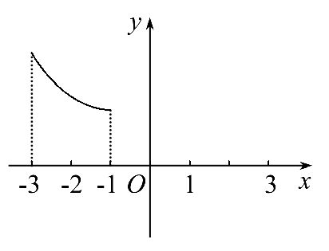
(1)请在坐标系中补全函数f(x)的图象.
(2)比较f(1)与f(3)的大小.
【解析】(1)因为f(x)是奇函数,所以其图象关于原点对称,如图所示.
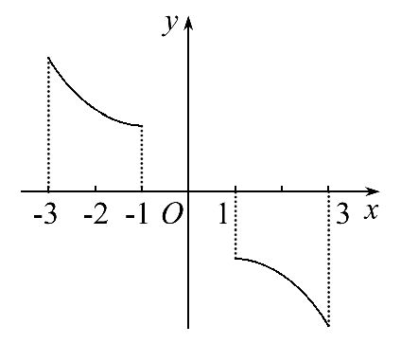
(2)观察图象,知f(3)<f(1).
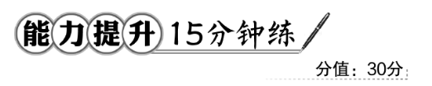
一、选择题(每小题5分,共10分)
1.(2016·天津高一检测)函数f(x)=x⁵+x³+x的图象 ( )
A.关于y轴对称
B.关于直线y=x对称
C.关于坐标原点对称
D.关于直线y=-x对称
【解析】选C.因为f(x)=x⁵+x³+x,
所以f(-x)=-x⁵-x³-x=-(x⁵+x³+x)=-f(x),
所以函数f(x)为奇函数,
即函数f(x)=x⁵+x³+x的图象关于坐标原点对称.
2.(2016·揭阳高一检测)定义两种运算:a⊕b=,a⊗b=,则函数f(x)=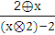为 ( )
A.奇函数
B.偶函数
C.奇函数且为偶函数
D.非奇函数且非偶函数
【解析】选A.由定义知f(x)=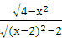=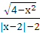,
由4-x²≥0且|x-2|-2≠0,得-2≤x<0或0<x≤2,
即函数f(x)的定义域为{x|-2≤x<0或0<x≤2},关于原点对称.
f(x)=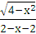=-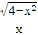,
f(-x)=-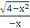=-f(x),故f(x)是奇函数.
【补偿训练】(2016·信阳高一检测)设f(x)是R上的任意函数,则下列叙述正确的是 ( )
A.f(x)f(-x)是奇函数
B.f(x)|f(-x)|是奇函数
C.f(x)-f(-x)是偶函数
D.f(x)+f(-x)是偶函数
【解析】选D.A中令F(x)=f(x)f(-x),则F(-x)=f(-x)f(x)=F(x),即函数
F(x)=f(x)f(-x)为偶函数;B中令F(x)=f(x)|f(-x)|,则F(-x)=f(-x)|f(x)|,因
f(x)为任意函数,故此时F(x)与F(-x)的关系不能确定,即函数
F(x)=f(x)|f(-x)|的奇偶性不确定;C中令F(x)=f(x)-f(-x),则
F(-x)=f(-x)-f(x)=-F(x),即函数F(x)=f(x)-f(-x)为奇函数;D中令
F(x)=f(x)+f(-x),则F(-x)=f(-x)+f(x)=F(x),即函数F(x)=f(x)+f(-x)为偶函
数.
二、填空题(每小题5分,共10分)
3.若函数f(x)=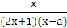为奇函数,则a=________.
【解析】因为f(x)是奇函数,
所以f(-x)=-f(x),
因为f(x)=
=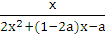,
所以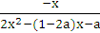=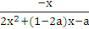,
所以-(1-2a)=1-2a,所以1-2a=0,
所以a=.
答案:
【补偿训练】若函数f(x)=(x+1)(x-a)为偶函数,则a= ( )
A.-2 B.-1 C.1 D.2
【解析】选C.方法一:由题意,f(-x)=f(x),即(1-x)(-x-a)=(x+1)(x-a),即x²+(a-1)x-a=x²+(1-a)x-a,所以a-1=1-a,则a=1.
方法二:f(x)=x²+(1-a)x-a为偶函数,则对称轴x==0,解得a=1.
4.(2016·泰安高一检测)已知f(x),g(x)分别是定义在R上的偶函数和奇函数,且f(x)-g(x)=x³+x²+1,则f(1)+g(1)=________.
【解析】因为f(x)-g(x)=x³+x²+1,所以f(-x)-g(-x)=-x³+x²+1,又由题意可知f(-x)=f(x),g(-x)=-g(x),
所以f(x)+g(x)=-x³+x²+1,
则f(1)+g(1)=1.
答案:1
【一题多解】令f(x)=x²+1,g(x)=-x³,显然符合题意,所以f(1)+g(1)=1²+1-1³=1.
答案:1
三、解答题
5.(10分)已知函数f(x)=mx²+nx+3m+n是偶函数,且其定义域为[m-1,2m].
(1)求m,n的值.
(2)求函数f(x)在其定义域上的最大值.
【解析】(1)因为函数f(x)=mx²+nx+3m+n是偶函数,所以函数的定义域关于原点对称.
又因为函数f(x)的定义域为[m-1,2m].
所以m-1+2m=0,解得m=.
又因为函数f(x)是偶函数,所以f(-x)=mx²-nx+3m+n=f(x)=mx²+nx+3m+n,解得n=0.
(2)由(1)得函数的解析式为f(x)=x²+1,定义域为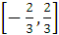,其图象是开口向上,且以y轴为对称轴的抛物线,所以当x=±时,f(x)取最大值.
关闭Word文档返回原板块

